Красивая таблица по ИДЗ + 1 условие запроса к ней

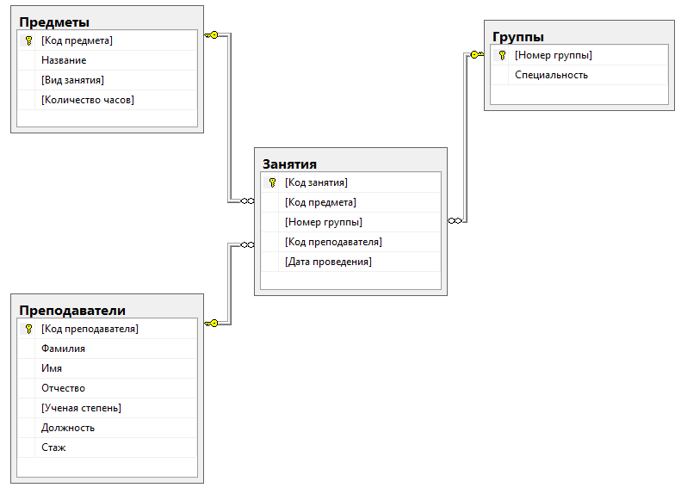
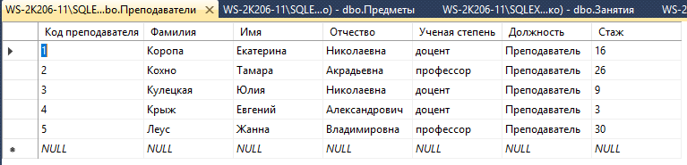
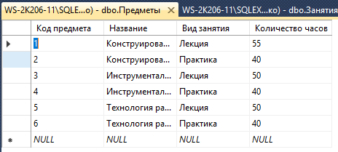
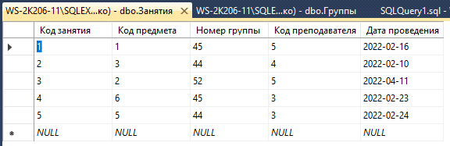
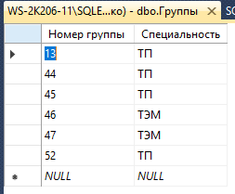

Задание 1. Написать 5 запросов по ИДЗ с having, group by, Like

- Вывести количество видов занятий для каждого предмета
SELECT COUNT([Вид занятия]) as [Количество видов занятий], Название FROM Предметы GROUP BY Название;
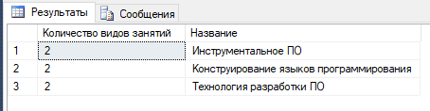

- Вывести количество групп по каждой специальности
SELECT COUNT(Специальность) as [Количество групп], Специальность FROM Группы GROUP BY Специальность;
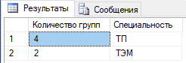

- Вывести всех преподавателей с одинаковыми отчествами
select SUBSTRING(Отчество, 1, len(Отчество) - 2) + ' (ич/на)' as Отчество, count(SUBSTRING(Отчество, 1, len(Отчество) - 2)) as Количество from Преподаватели group by SUBSTRING(Отчество, 1, len(Отчество) - 2)
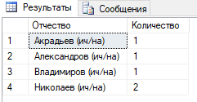

- Посчитать преподавателей по каждой ученой степени
SELECT COUNT(*) as [Количество преподавателей], [Ученая степень] FROM Преподаватели GROUP BY [Ученая степень];
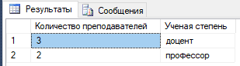

- Посчитать всех преподавателей с одинаковыми именами
select Имя, count (Имя) from Преподаватели group by Имя having count(1) > 1;


